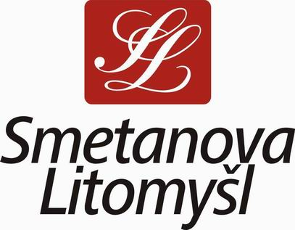
Smetanova Litomyšl, o.p.s., Jiráskova 133, 570 01 Litomyšl
IČO 25918206 DIČ CZ25918206
Spisová značka: Krajský soud v Hradci Králové, oddíl O, vložka 49
Tel. +420 461 612 575, fax +420 461 616 071, http: www.smetanovalitomysl.cz
mail: festival@smetanovalitomysl.cz
Bankovní spojení: Česká spořitelna, a.s. Litomyšl, číslo účtu 182-1280495339/0800
Komerční banka, a.s. Svitavy, číslo účtu 30834591/0100

DODAVATEL:

Městské služby Litomyšl s.r.o.
Mařákova 376
570 01 Litomyšl

Objednávka

ze dne 6. 6. 2022

Předmět objednávky:
Objednáváme technické služby pro přípravu a průběh 64. ročníku Národního festivalu Smetanova Litomyšl dle předaného harmonogramu.

Cena dodávky: 200.000 Kč včetně DPH

Razítko a podpis dodavatele Za objednatele:

Jan Pikna
ředitel
....................................... Smetanova Litomyšl, o.p.s.

